SPRACHE UND SPRACHGEBRAUCH REFLEKTIEREN

Lexikalische Einheiten kennen und funktional verwenden

[ Hinweis: Das Beispiel entstammt der Zentralen Klassenarbeit Deutsch Schuljahrgang 6 Sekundarschule/Gymnasium 2018 ]

I Bedeutungsbeziehungen erfassen und nutzen
II Wörter bilden

I Bedeutungsbeziehungen erfassen und nutzen
Beispiel 1
Ein Wort gehört seiner Bedeutung nach nicht in die jeweilige Reihe.
Streiche es durch.

1 kostbar – edel – wertvoll – reich
2 schenken – geben – leihen – überreichen
3 Schloss – Hütte – Fürstenhaus – Palast

I Bedeutungsbeziehungen erfassen und nutzen
Beispiel 2
Ein Wort gehört seiner Bedeutung nach nicht in die jeweilige Reihe.
Streiche es durch.

1 Kollege – Feind – Gegner – Rivale
2 anständig – unschuldig – tadellos – unglücklich
3 entwenden – borgen – stehlen – klauen

I Bedeutungsbeziehungen erfassen und nutzen
Beispiel 3
Ein Wort gehört seiner Bedeutung nach nicht in die jeweilige Reihe.
Streiche es durch.

1 Dunkelheit – Finsternis – Angst – Nacht
2 rutschen – fallen – stehen – laufen
3 hastig – schnell – flink – fremd

I Bedeutungsbeziehungen erfassen und nutzen
Beispiel 4
Ein Wort gehört seiner Bedeutung nach nicht in die jeweilige Reihe.
Streiche es durch.

1 Chor – Schauspiel – Theaterstück – Drama
2 Stückeschreiber – Autor – Dichter – Leser
3 Darsteller – Schauspieler – Zuschauer – Akteur

I Bedeutungsbeziehungen erfassen und nutzen
Beispiel 5
Ein Wort gehört seiner Bedeutung nach nicht in die jeweilige Reihe.
Streiche es durch.

1 berühmt – angesehen – bekannt – berüchtigt
2 Masken – Kostüme – Bühnen – Perücken
3 applaudieren – darbieten – vorspielen – aufführen

I Bedeutungsbeziehungen erfassen und nutzen
Beispiel 6
Ein Wort gehört seiner Bedeutung nach nicht in die jeweilige Reihe.
Streiche es durch.

1 Schalk – Narr – Zauberer – Schelm
2 antworten – entgegnen – erwidern – fragen
3 ernst – trotzig – bockig – stur

I Bedeutungsbeziehungen erfassen und nutzen
Beispiel 7
Ein Wort gehört seiner Bedeutung nach nicht in die jeweilige Reihe. Streiche es durch.

1 wohnen – leben – hausen – schlafen
2 frieren – bibbern – starren – frösteln
3 oft – häufig – hin und wieder – vielmals
4 brutzeln – essen – kochen – zubereiten

I Bedeutungsbeziehungen erfassen und nutzen
Beispiel 8
Ergänze die Wortfelder zu den Verben „sagen“ und „sehen“!

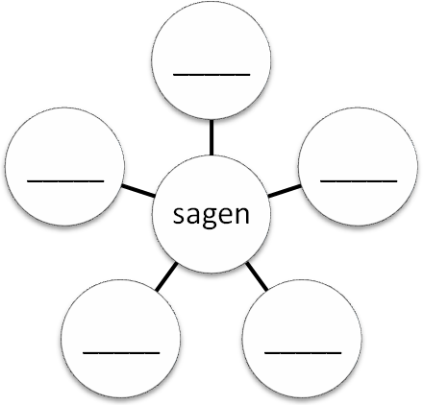
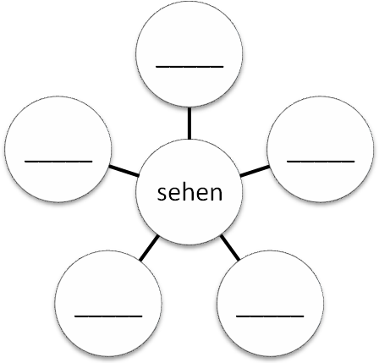

II Wörter bilden
Beispiel 1
„Eines Tages verschwand ein wertvolles Schmuckstück aus dem Schlafzimmer des Bischofs, […].“ (Z. 3 f.)
Bilde weitere sinnvolle Zusammensetzungen, indem du Bestimmungswörter zum Grundwort „-zimmer“ ergänzt.

II Wörter bilden
Beispiel 2
„Bald darauf wehte ein Sturm das Nest jenes Raben von einem Turme der Bischofspfalz herab […].“ (Z. 18 f.)
Bilde weitere sinnvolle Zusammensetzungen, indem du Grundwörter zum Bestimmungswort „Bischof(s)-“ ergänzt.

II Wörter bilden
Beispiel 3
Ergänze passende Präfixe zum Verb „hören“.
Orientiere dich am Beispiel.

Falsche Hinweise sollte man besser überhören.

II Wörter bilden
Beispiel 4
Ergänze weitere passende Grundwörter zum Bestimmungswort „Schloss-“. Orientiere dich am Beispiel.

„Außerdem ließ er [Thilo von Trotha] im Schlosshof einen Vogelkäfig
errichten, […].“ (Z. 22 f.)

II Wörter bilden
Beispiel 5
Bilde mit den vorgegebenen Wortstämmen je ein Substantiv und ein Adjektiv
durch Zusammensetzung oder Ableitung.

Wortstamm | Substantiv | Adjektiv
ruh
brech
breit

II Wörter bilden
Beispiel 6
Bilde mit den vorgegebenen Wortstämmen je ein Substantiv, ein Verb und ein Adjektiv durch Zusammensetzung oder Ableitung!

Wortstamm | Substantiv | Verb | Adjektiv
hör
kalt
wohn
les

